Занятие 1. Домашнее задание.

Маратулы Темирболат

**Замечания по выполнению домашнего задания.**

1. **Вверху этого документа, обязательно, напишите свою Фамилию и Имя.**
2. Исходные коды Ваших программ сохраняйте прямо здесь, в тексте задания, строго под текстом каждого задания.
3. **Не сбивайте нумерацию заданий!**
4. В дополнение к исходным кодам вставляйте в документ скриншот результата выполнения программ.
5. Можете заархивировать doc-файл, но не надо архивировать и вкладывать скриншоты в архив. Скриншоты сразу вставляете в документ, как картинку.

Вася пытается высунуть голову в форточку размерами a и b см. Приняв условно, что его голова — круглая диаметром d см, определить, сможет ли Вася сделать это. Для прохождения головы в форточку необходим зазор в 1 см с каждой стороны.

print('Здравсвтуйте! Эта программа подскажет может ли Вася ',end = ' ')

print('пролезть через окно, зная его длину и ширину, а также диаметр своей головы.')

length_window = float(input('Напечатайте пожалуйста длину форточки (А) в см : '))

width_window = float(input('Напечатайте пожалуйста ширину форточки (Б) в см : '))

head_diametr = float(input('Напечатайте пожалуйста диаметр головы Васи в см : '))

EMTPY_ZAZOR = 2

if(length_window >= (head_diametr + EMTPY_ZAZOR) and width_window >= (head_diametr + EMTPY_ZAZOR) ):

print('Вася сможет пролезть в форточку')

else:

print('Вася не сможет пролезть в форточку')

print('Спасибо за Использование! До свидания!')

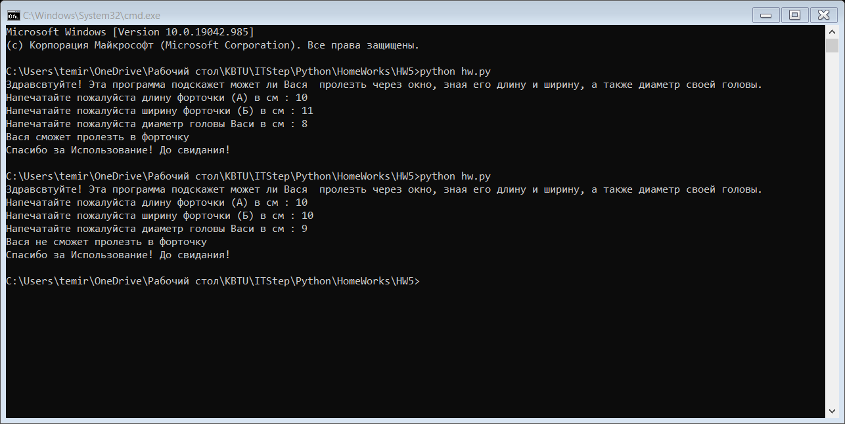

/* здесь приложите исходный код и скриншот результата выполнения*/